生活中的数学（一） 姓名
1、商店有35箱纯牛奶，酸牛奶比纯牛奶多12箱，
A.酸牛奶有多少箱？
答：酸牛奶有（ ）箱。
B.酸牛奶和纯牛奶一共有多少箱？

答：酸牛奶和纯牛奶一共有（ ）箱。
2、公园里大象有9头，猴子是大象的7倍，猴子有多少只？

答：猴子有（ ）只。
- 一辆客车上有乘客62人，到了费车站下去了25人，又上来17人。现在车上有多少人？

答：现在车上有（ ）人。
- 小明看一本故事书，看了8天，每天看6页，这本故事书一共有多少页？
答：这本故事书一共有（ ）页。
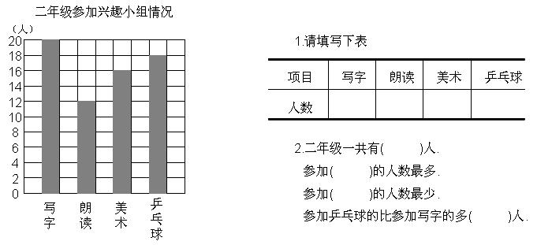
5、

生活中的数学（二） 姓名
- 二年级数学小组有47人，音乐小组有34人，
- 音乐组人数比数学组少多少人？
答：音乐组人数比数学组少（ ）人。
B.两个小组一共有多少人？

答：两个小组一共有（ ）人。
- 跳绳的有26人，跳牛筋的比跳绳的少19人，跳牛筋的有多少人?
答：跳牛筋的有（ ）人。
3、妈妈买了4米白布，花布是白布的3倍，买了几米花布？
答：买了（ ）米花布。
4、5名同学叠纸鹤，每人叠4只，一共叠了多少只？

答：一共叠了（ ）只。
5、小猴有5只 ，小鹿的只数是小猴的3倍，狐狸的只数比小鹿多5只，小羊的只数是狐狸的一半。
（1）请你填好统计表和画好统计图。
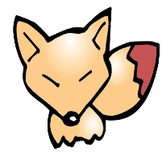 |  | 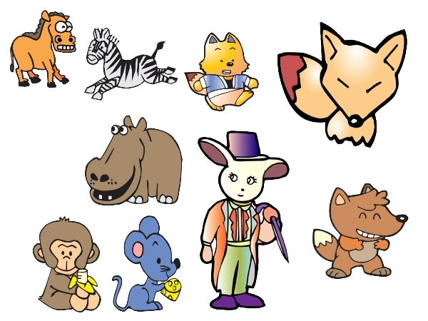
（2）统计图中一格表示（ ）只。
（3）这里一共有多少只小动物？

（4）狐狸比小猴多多少只？

（5）你还能提出什么数学问题？
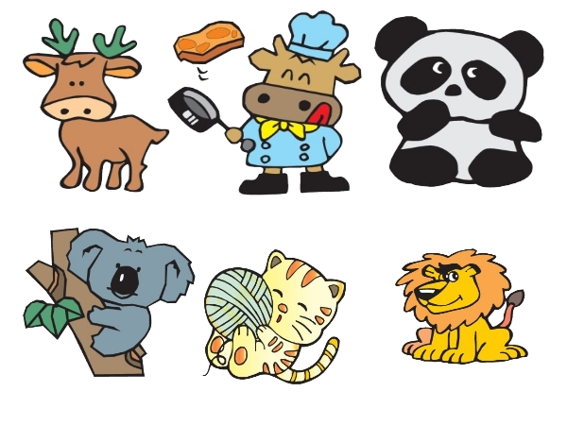
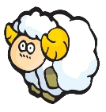
生活中的数学（三） 姓名
1、红气球有8个，黄气球的个数是红气球的5倍。
A.黄气球有多少个？
答：黄气球有（ ）个。
B.红气球和黄气球一共有多少个？

答：红气球和黄气球一共有（ ）个。
2、面包3元，饼干是面包的8倍，饼干多少钱？

答：饼干（ ）钱。
3、商店里一天卖3箱饮料，一个星期卖多少箱饮料？
答：一个星期卖（ ）箱饮料。
4、机场上原有64架飞机，又飞走39架后，又飞走17架，这时机场有多少架飞机？
答：这时机场有（ ）架飞机。

5、根据表中的信息，制成统计图。
昆虫名称 |  |  |  |  | 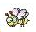
人数 | 8 | 12 | 10 | 4 | 6

二年级一班同学喜欢的昆虫
（人）
12
10
8
6
4
2
0

蜻蜓 蝴蝶 蝉 瓢虫 蜜蜂
（1）每格代表（ ）人。（2）二年级一班共有（ ）位同学。（3）喜欢（ ）的人最多，喜欢（ ）的人比喜欢（ ）的少（ ）人。

生活中的数学（四） 姓名
我跳了81个。
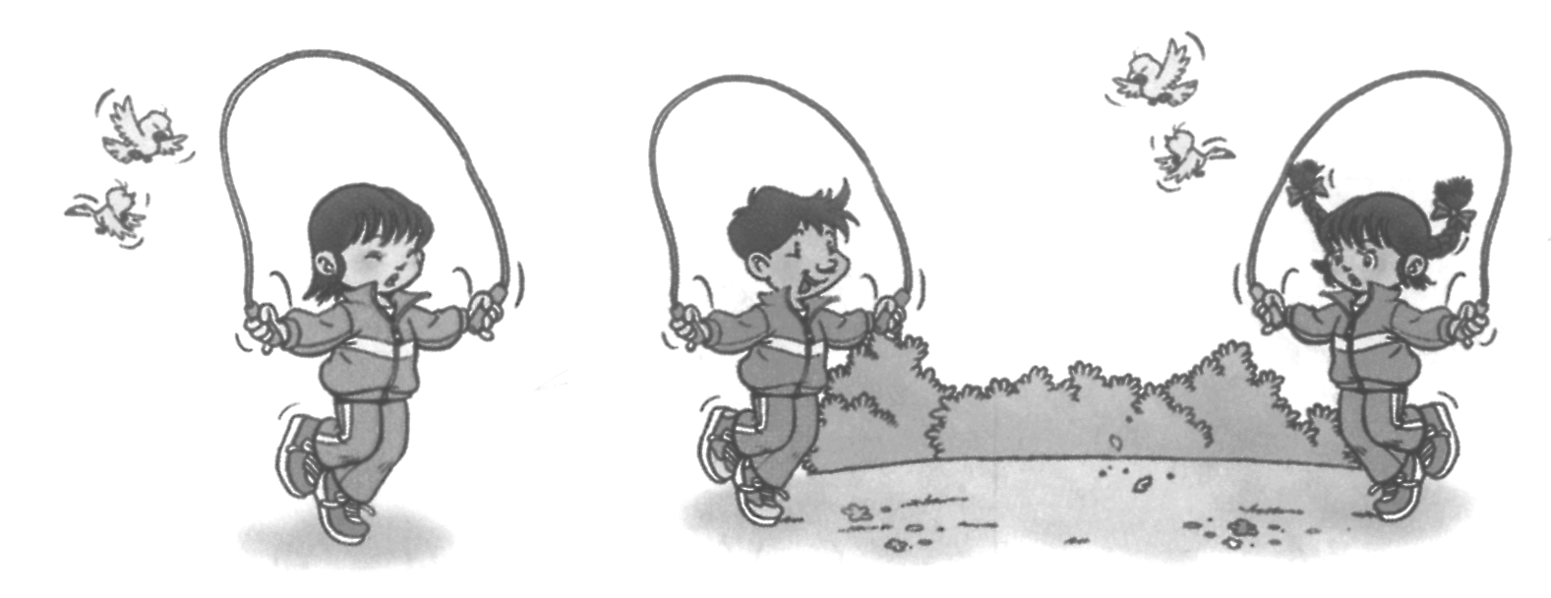
1、 A、小刚比小丽多跳23下，小刚跳了多少下？

答：小刚跳了（ ）下。
B、小红比小丽少跳7下，小红跳了多少下？
小丽 小刚 小红
答：小红跳了（ ）下。

2、 从第1棵到第8棵树之间一共多少米？
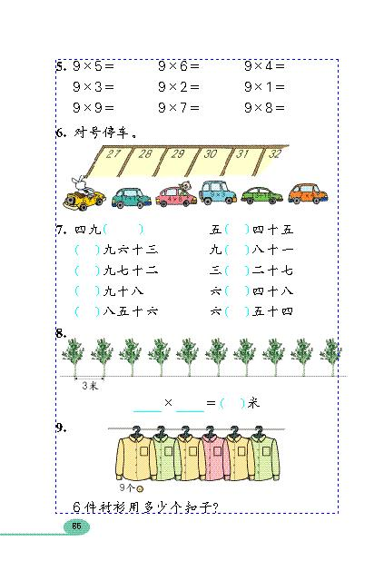 答：一共（ ）米。
- VCD卖了7台，摄像机卖了5台。电视机卖的台数是VCD所卖台数的8倍。电视机卖了多少台？
www.duopin.cn答答：电视机卖了（ ）台。
- 商场原有冰箱42台，又运来35台，卖出39台后，现在有多少台冰箱？
答：现在有（ ）台冰箱。
5、小 芳跳了14下，小军跳的比小红少4个，小红跳了12个。
名 字 | 小 芳 | 小 军 | 小 红
数量（个）
小红

1．每格代表( )个。
2．（ ）跳的个数最多，（ ）跳的个数最少。3．他们三人一共跳了（ ）个。
